NOI SU TELA

Il progetto nasce dal desiderio di offrire uno spazio sicuro e accogliente dove poter esplorare il proprio mondo emotivo attraverso la pittura, dove l’arte e la creatività possano diventare uno strumento alternativo per esprimersi, conoscersi e raccontarsi.
Otto adolescenti hanno preso parte a un percorso strutturato in otto incontri tematici, pensati per accompagnarli gradualmente nell’utilizzo della pittura non solo come strumento espressivo, ma anche come mezzo di comprensione di sé, favorendo una dimensione simultanea di elaborazione, rappresentazione e condivisione.
Ogni incontro ha seguito una struttura in due momenti: uno pratico-esperienziale, dedicato alla pittura sul tema del giorno e uno riflessivo-comunicativo, dove è stato possibile condividere vissuti, parole, intuizioni.
In questa seconda edizione, pur restando saldo il legame con la dimensione emotiva, intesa come radice viva e imprescindibile dell’esperienza umana, il progetto si è evoluto aprendosi a una prospettiva diversa: le tematiche proposte hanno assunto una natura autobiografica, esistenziale e relazionale, attraversando questioni fondamentali dell’esperienza individuale e interpersonale: il tempo nelle sue dimensioni di passato, presente e futuro, il rapporto con sé stessi, l’amore, la famiglia, il concetto di fine.
Si tratta di tematiche che coinvolgono l’intero percorso di costruzione del sé, intrecciando memoria e legami attuali, ma aprendosi anche ad una dimensione immaginativa, tipica dell’età adolescenziale: se da un lato vi è il richiamo a esperienze e relazioni già vissute o presenti, dall’altro si è voluto aprire uno spazio di riflessione su ciò che potrà essere. In questo senso, il percorso ha stimolato non solo la rievocazione ma anche la capacità di interrogarsi su sé stessi in una prospettiva di possibilità future, fatta di immaginazione e desiderio.
Così, durante Noi Su Tela, tutte le emozioni hanno trovato un posto. Tutte hanno potuto esistere.
Senza dover essere giuste, ordinate o obbligatoriamente spiegate.

Questa mostra vuole restituirvi le tracce di tutto ciò che è stato sentito dipingendo.

Incontro 1 – Pittura al buio

Il primo incontro del progetto ha previsto un’esperienza di pittura al buio, concepita come un'esperienza immersiva e spiazzante: ai ragazzi è stato chiesto di dipingere senza alcuna possibilità di vedere la tela, i colori o i propri movimenti.
Questo setting volutamente “disorientante” ha voluto rappresentare un momento di rottura rispetto all’idea tradizionale del bel dipingere.
Privati della vista, i ragazzi sono stati invitati a fidarsi di sensazioni, percezioni tattili, movimenti istintivi, liberandosi dalla pressione delle aspettative legate al risultato estetico. Questa modalità ha avuto un valore altamente simbolico e formativo: dipingere senza vedere ha permesso di spostare l’attenzione dal prodotto finale al processo creativo, stimolando una modalità espressiva intuitiva e sensoriale e favorendo un contatto più diretto, profondo e autentico con il gesto creativo.
È stato un modo efficace e immediato per trasmettere che la pittura, all’interno del percorso, non doveva essere “bella”, ma vera: uno strumento per ascoltarsi e raccontarsi, non per performare.
L’esperienza ha voluto aiutare i ragazzi anche nel lasciar andare il controllo e nel fidarsi del proprio sentire più che del pensiero razionale e ad accogliere l’imperfezione come parte integrante dell’espressione autentica.
La pittura in questo progetto non è stata un esercizio di bellezza, ma un atto espressivo, personale e libero dal giudizio estetico.
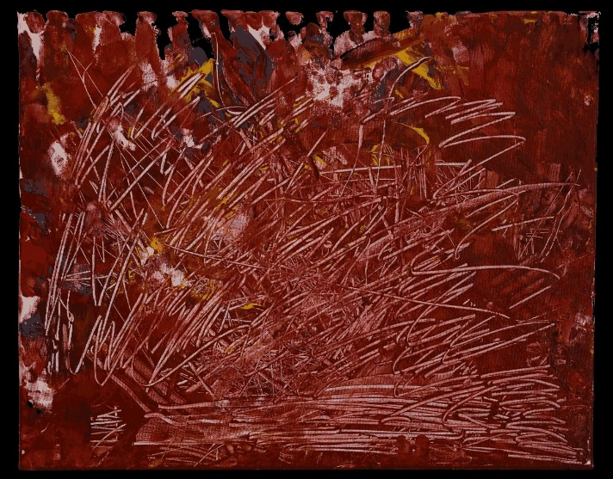

Buio che ascolta
“Il buio, un tempo, era il mio nemico: avevo paura di spegnere la luce e restare sola. Ma un giorno la spensi davvero e trovai qualcosa di inatteso: un silenzio delicato, tutte le voci dentro di me sparirono. Il buio non parla, non guarda, ma ascolta. E in sua presenza mi sento compresa, perché so che non mi giudicherà mai.”
Micol

Il secondo incontro del progetto ha proposto come tematica centrale il passato, inteso non solo come insieme di eventi già accaduti ma come spazio interno di memoria, di rilettura e di significazione personale. Lavorare su questa dimensione ha aperto la possibilità di riavvicinarsi alle proprie esperienze pregresse con uno sguardo nuovo, meno giudicante e più esplorativo, favorendo l’emergere di ricordi, emozioni e legami che continuano a influenzare il presente.
La riflessione sul passato ha permesso di attivare un processo di consapevolezza rispetto alla propria storia individuale, rendendo visibile il modo in cui ogni esperienza contribuisce alla costruzione dell’identità.
Attraverso il linguaggio artistico, il ricordo non rimane confinato a una dimensione narrativa o astratta ma si traduce in immagini, colori e forme diventando qualcosa di osservabile e ancora tangibile.
Non si tratta solo di rievocazione, ma anche di riorganizzazione interna dell’esperienza: ciò che è stato diventa risorsa per la comprensione di sé nel presente.

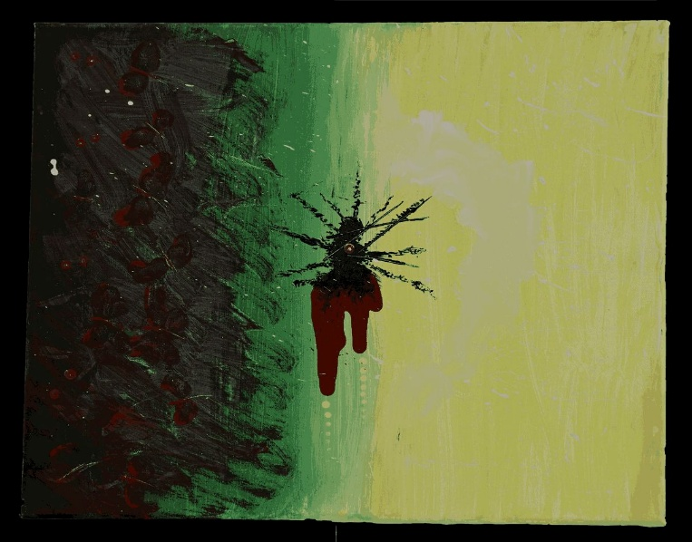

Nonostante tutto
“Il passato è diviso in due parti per rappresentare il dolore che ho vissuto e il momento in cui sono stato “salvato” e ho iniziato ad essere felice. Anche se è diviso in due, la parte della felicità non sono riuscito a rappresentarla bene, poiché l’altra ha occupato quasi tutto lo spazio nella mia mente. Nella mia testa scorrevano principalmente due scene, ripetute continuamente. La prima è quella in cui, ogni giorno, mi toglievo le croste: nel quadro le ho rappresentate come farfalle rosse, disegnate proprio attraverso il gesto che usavo da piccolo per rimuoverle. La seconda scena è la mattina in cui mi sono svegliato sentendo due spari. Erano dovuti a un cane randagio entrato in casa, a cui mio padre ha sparato. Per questo ho fatto dei piccoli fori nel quadro, mi ricordano quel cane senza vita che poi decisi di seppellire. La figura al centro sono io: resto trafitto e incatenato al mio passato, ma nonostante tutto rimango acceso, perché oggi non mi lascio più rovinare da ciò che è stato”
Shamit

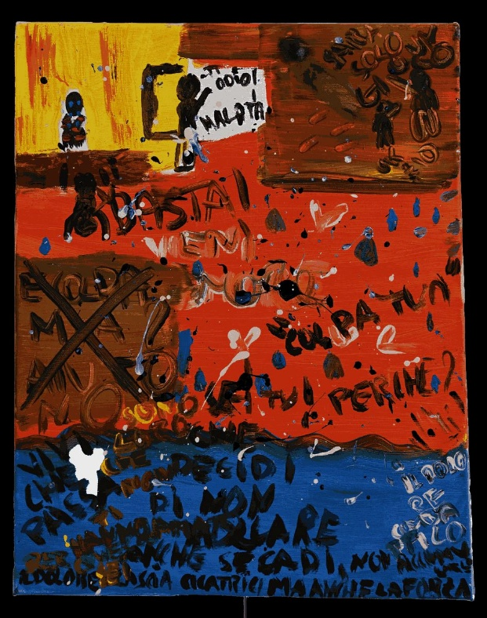

Insegnamento
“Il passato non è sempre un incubo, ma può diventare un insegnamento”
Micol

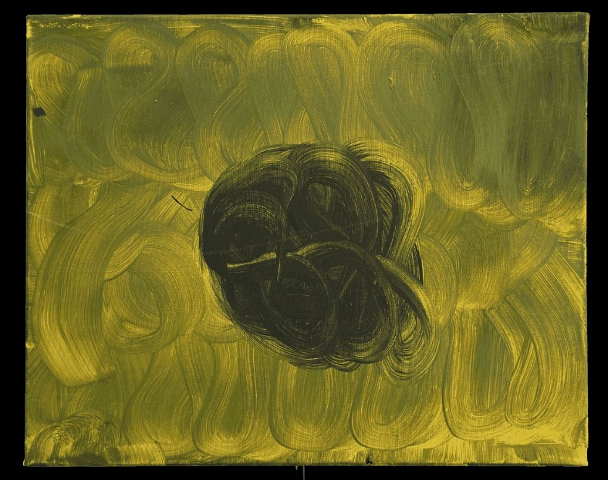

Buco nero
“Il mio passato non è stato facile. Il verde scuro rappresenta i problemi che ho vissuto, soprattutto legati all’autostima. Il buco nero simboleggia invece la mancanza di una persona che mi ha abbandonato”

Il terzo incontro del progetto ha avuto come tematica centrale il presente, inteso come dimensione di vita attuale. Il lavoro su questo tema ha permesso ai ragazzi di confrontarsi con una dimensione temporale particolarmente fluida e mutevole, in cui emozioni, percezioni e stati interni influenzano in modo diretto e rapido ciò che viene rappresentato.
Durante l’attività è emerso in maniera evidente come il presente sia una dimensione estremamente sensibile al momento emotivo vissuto: sarebbe bastato svolgere l’incontro un giorno prima o un giorno dopo per ottenere produzioni completamente diverse. Questo ha reso tangibile quanto il qui ed ora non sia una condizione stabile, ma un’esperienza in continuo cambiamento, profondamente ancorata allo stato interno immediato.
Lavorare sul presente ha quindi significato per i ragazzi entrare in contatto con la propria dimensione attuale accogliendo ciò che emerge nel momento stesso in cui accade.
Attraverso il linguaggio pittorico, questa immediatezza si è tradotta in segni, colori e scelte espressive fortemente legate all’emotività del momento, restituendo in modo diretto la natura transitoria e dinamica dell’esperienza presente.

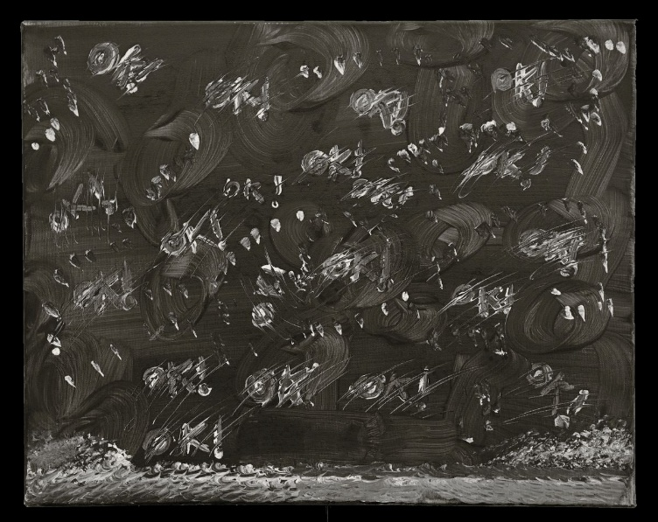

E’ tutto ok
“È come mi sento adesso: dico che va tutto bene, che è tutto a posto, ma lo sfondo nero racconta il contrario”
Prottoy

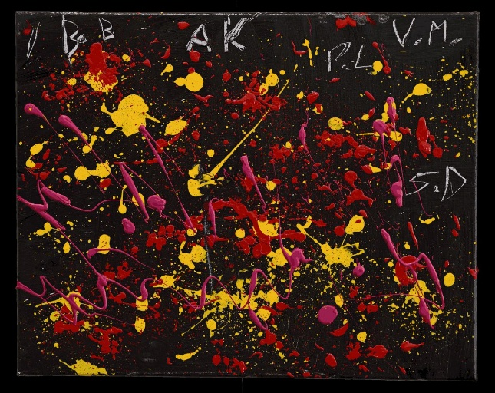

Un ponte
“Il presente è per me uno spazio di mezzo tra la mia vita passata e quella che sto costruendo”
Ivan

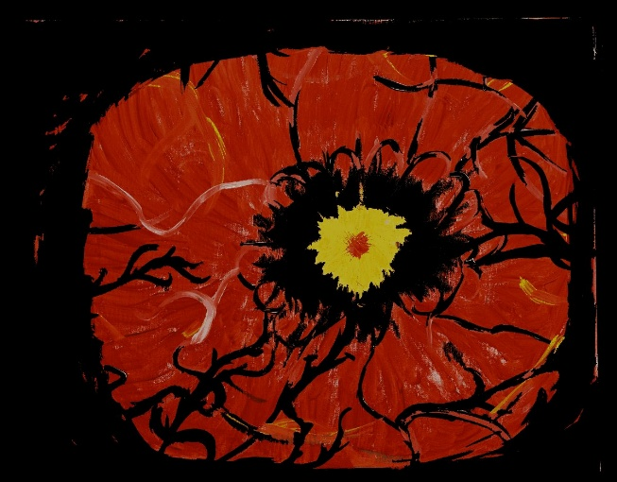

Abitare il tempo
“Il presente è lo spazio silenzioso in cui il pensiero smette di rincorrere il tempo e ritrova il proprio centro”
Giulia

L’incontro dedicato al futuro ha messo in luce una gamma di vissuti emotivi complessi e, per certi versi, ambivalenti. Da un lato è emersa in modo evidente la paura dell’ignoto, legata all’incertezza di ciò che verrà e alla difficoltà di immaginare scenari definiti e rassicuranti, dall’altro è stato possibile osservare una marcata fatica nel proiettarsi nel tempo a venire, come se il futuro risultasse uno spazio poco accessibile o difficile da abitare mentalmente.

In molti casi è emersa una sorta di sospensione del tempo, accompagnata dalla tendenza a non riuscire a “vedersi” nel domani, fatica nel costruire immagini di sé future o
nell’attribuirsi ruoli, desideri e traiettorie possibili. Questo aspetto ha restituito l’idea di un futuro percepito come dimensione lontana, talvolta sfumata o poco definita.
Allo stesso tempo, proprio questa difficoltà ha aperto uno spazio significativo di riflessione: il confronto sul futuro ha permesso di riconoscere quanto la sua immaginazione non sia scontata né già definita, soprattutto in una fase di crescita come l’adolescenza, in cui l’identità è ancora in costruzione e i punti di riferimento sono in continua trasformazione.
Ci si è quindi concentrati anche sull’apprezzare la capacità dei ragazzi che è emersa in modo spontaneo: quella di riuscire a vivere il presente. Questo aspetto ha rappresentato un elemento sorprendente del percorso, mettendo in luce come i ragazzi mostrino una particolare abilità nell’abitare con presenza il qui ed ora, dando valore all’esperienza immediata e al tempo vissuto.

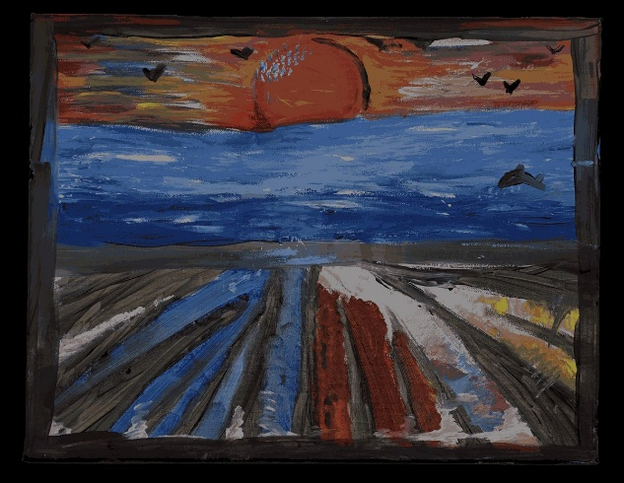

Futuro come promessa
“Il futuro non è un'attesa, ma una promessa: non qualcosa da subire con paura, bensì una possibilità che prende forma attraverso ciò che scegliamo di essere e di costruire”
Giulia

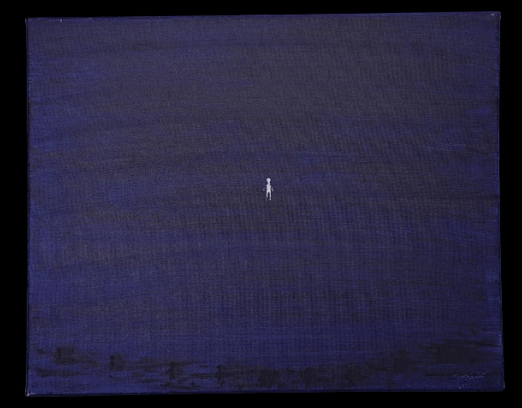

Paura del futuro
“Il futuro è una delle mie più grandi paure. Più che il futuro in sé, temo ciò che potrebbe riservarmi. Mi sono rappresentato su uno sfondo blu, per simboleggiare il modo in cui ignoro il futuro e cerco di non pensarci, proprio a causa della paura di ciò che potrebbe accadere. In lontananza si vedono piccole figure scure, che rappresentano la paura della solitudine e il timore di allontanare le persone da me. Infine, la mia figura è accompagnata da un’ombra: essa indica che il futuro mi sta già illuminando con la luce di una possibile felicità, ma io non riesco ancora a vederla, restando così bloccato in quello che ho sempre temuto”
Shamit

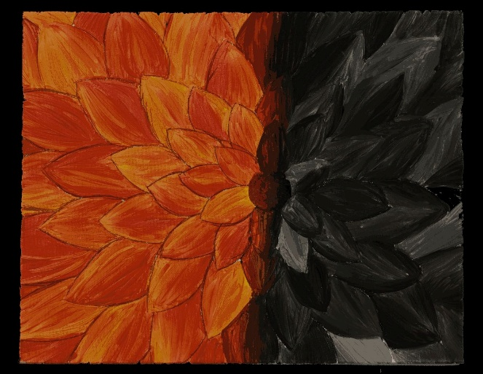

Chiasso
“La musica tace,
Resta solo il chiasso.
I ricordi sono quadri appesi
Sui muri del silenzio,
Dove i cuori a metà rimarranno.
Tra noi
Quante lacrime...
Diciamo "Va tutto bene"...
Ma...
Rimaniamo lì, persi nei graffi”

Aya

Il quinto incontro ha invitato i ragazzi a interrogarsi su chi sentono di essere, su come si percepiscono e su quali aspetti riconoscono come propri. Più che ricercare una definizione univoca e definitiva di sé, l’obiettivo è stato quello di aprire uno spazio di esplorazione e curiosità nei confronti della propria identità, accogliendone la complessità e le molteplici sfaccettature.

In adolescenza, infatti, l'identità rappresenta una realtà in continua trasformazione: non è ancora un assetto stabile, ma un processo dinamico, attraversato da cambiamenti, sperimentazioni, contraddizioni e ridefinizioni. I ragazzi oscillano tra il bisogno di riconoscersi in un'immagine coerente di sé e la necessità di esplorare possibilità diverse, mettendo alla prova ruoli, valori, appartenenze e modi di stare nel mondo. Ciò che sentono di essere oggi può differire profondamente da ciò che percepiranno di sé, senza che questo rappresenti un segno di incoerenza, bensì una caratteristica fisiologica del percorso evolutivo.

La tela è diventata così uno spazio sicuro in cui sperimentare, raccontarsi e riconoscersi, senza la pretesa di arrivare a una risposta definitiva alla domanda “chi sono?” ma concedendosi la possibilità di sostare nell'incertezza e nel cambiamento.
Il lavoro su questa tematica ha favorito una riflessione sul sé come realtà fluida e in divenire, aiutando i ragazzi a considerare la propria identità non come qualcosa da definire una volta per tutte, ma come una narrazione aperta, che si costruisce e si trasforma nel tempo attraverso le esperienze, le relazioni e il modo in cui ciascuno sceglie, progressivamente, di abitare la propria storia.

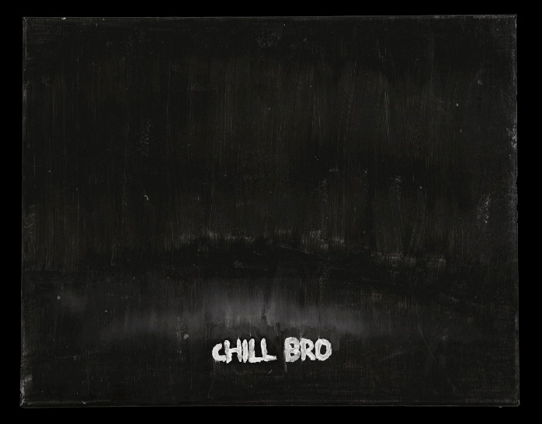

Chill Bro
“Sono spesso stressato, pieno di impegni e cose da fare, ma la frase che continuo a ripetermi è: “Chill Bro, c’è tempo, non pensarci” come una piccola forma di rassicurazione che prova a calmare il caos.
Prottoy

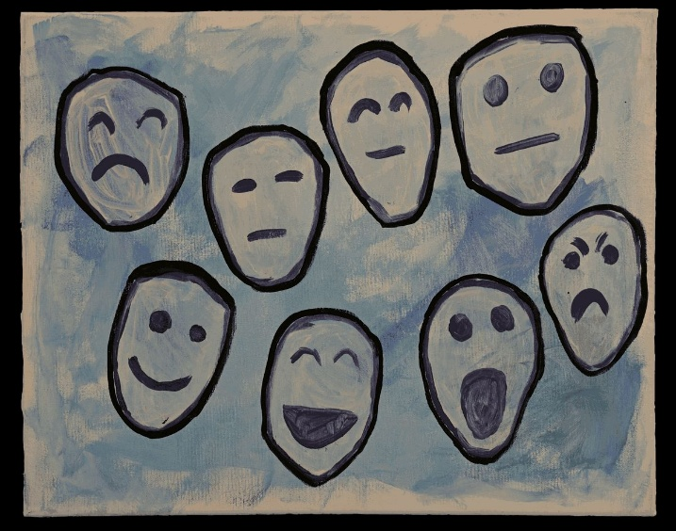

Uno, nessuno, centomila
“Questo quadro è una rappresentazione visiva della teoria delle maschere di Luigi Pirandello e parla di come ognuno di noi vive il rapporto con se stesso e con gli altri. Sullo sfondo azzurro fluttuano diversi volti , ognuno con un'espressione differente (rabbia, gioia, tristezza, indifferenza). Non rappresentano persone diverse, ma le tante sfaccettature di un singolo individuo. Ognuno di noi crede di essere uno solo, ma in società indossa continuamente delle maschere, diventando centomila persone diverse a seconda di chi lo guarda. Questo continuo cambiare, alla fine, ci fa sentire nessuno. Il dipinto mostra la difficoltà di trovare la propria vera identità in un mondo che ci chiede costantemente di recitare una parte”
Mahim

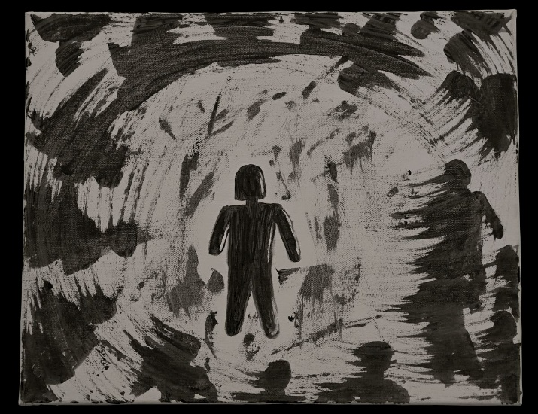

L’eco dell’ego
“A volte penso di lasciar tutto andare.
L’esistenza sa di vuoto,
un vuoto senza fondo:
più scavi, più rimane.
E chi sa se può cambiare?
In me, sepolto, il silenzio.
Sento solo l’ego...
Grida, nessun ascolto.
Mi incateno per non reagire
e quel che ne ricavo, infine,
è questo silenzio che mi divora viva”

Aya
Il sesto incontro del progetto ha affrontato la tematica dell’amore, rivelandosi uno degli spazi di confronto più ricchi e stimolanti dell’intero percorso. Fin dalle prime condivisioni sono emersi stimoli, immagini e riflessioni estremamente diversificati, a testimonianza di come l'amore, pur essendo un'esperienza universalmente riconoscibile, assuma significati profondamente differenti a seconda della storia e delle rappresentazioni di ciascuno.

Il confronto ha permesso di evidenziare come convivano idee molto diverse rispetto a ciò che significa amare ed essere amati. Alcuni ragazzi hanno richiamato aspetti maggiormente associati all'innamoramento, caratterizzato dall'intensità emotiva e dal desiderio di vicinanza, altri hanno descritto l'amore come sentimento legato alla responsabilità e alla scelta.L'amore, inoltre, non è stato inteso esclusivamente nella sua accezione romantica. Le riflessioni si sono estese alle diverse forme attraverso cui esso può manifestarsi. Questa pluralità di significati ha reso evidente come l'amore non costituisca un'esperienza univoca, ma una realtà complessa e sfaccettata.
Particolarmente significativo è stato il confronto su temi centrali quali il rispetto, il tradimento, la tentazione, l’esclusività. Sono emersi punti di vista differenti sul modo in cui vivere la dimensione del “noi”. Proprio questa eterogeneità di prospettive ha rappresentato uno degli aspetti più preziosi dell'incontro, offrendo l'occasione di mettere in dialogo idee, aspettative e valori. Attraverso il linguaggio pittorico, tali riflessioni hanno trovato una traduzione simbolica e personale, permettendo ai ragazzi di esplorare non tanto cosa sia universalmente l'amore, quanto quale significato esso assuma per ciascuno di loro nel delicato processo di crescita e costruzione della propria identità affettiva.

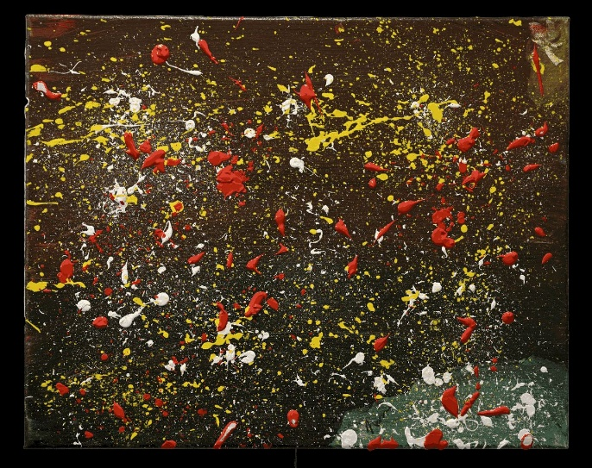
Scegliersi
“Per me l’amore è il legame tra due anime, che siano uomo e donna, amici o persone care che si scelgono davvero. In questo momento della mia vita ha un significato profondo: conta più di ogni altra cosa”
Iivan

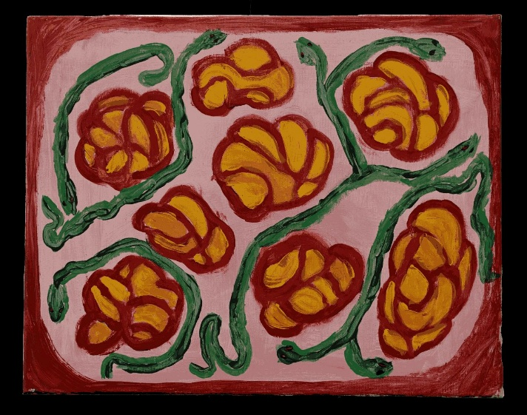

Legami dell’amore
“E’ un’esplorazione visiva dell'amore a 360 gradi. Non si limita all'amore romantico tra due partner, ma celebra anche l'affetto profondo e la lealtà che si trovano nelle grandi amicizie.
I serpenti, sono simbolo universale della tentazione, ispirata alla storia di Adamo ed Eva. Nel contesto dei rapporti umani, la tentazione indica la sfida, il rischio e la scelta costante di restare vicini a qualcuno, superando le difficoltà e le distrazioni che possono mettere alla prova un legame.
I boccioli sono colorati di giallo, colore scelto per rappresentare la passione. Questa passione non è solo romantica, ma è l'energia, l'entusiasmo e il calore vitale che rendono vivo un rapporto, sia esso d'amore o d'amicizia. Lo sfondo unisce il rosa e il rosso, i colori simbolo dell'amore. Il rosso evoca l'intensità e la forza dei sentimenti, mentre il rosa rappresenta la dolcezza, l'affetto profondo e la cura reciproca. Il dipinto mostra come l'amore e l'amicizia siano percorsi affascinanti, fatti di sentimenti intensi ma anche di prove e scelte quotidiane”
Mahim

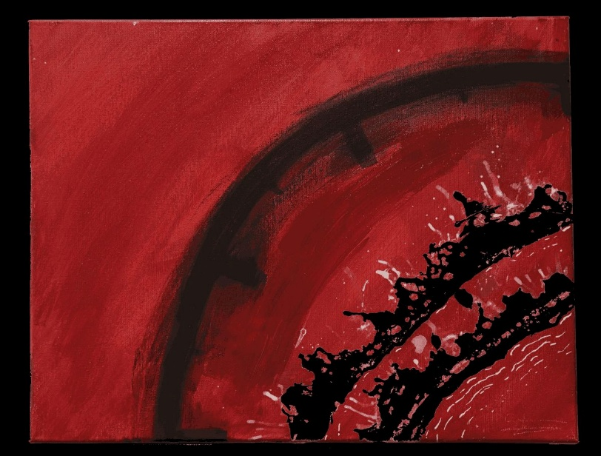
Amore
“Sono una persona che crede molto nell’amore e ho cercato di rappresentarlo nel modo più sincero possibile, secondo il modo in cui lo vedo io. Ho iniziato utilizzando il rosso, un colore che di solito mi fa pensare alla tristezza, al sangue, alla rabbia e al dolore, perché in fondo anche l’amore può essere questo. Questa volta, però, in quel rosso ho visto soprattutto passione, intensità e foga. Ho poi rappresentato le onde del mare, perché stare con una persona che amo — che sia un amico, un familiare o qualcuno a cui voglio bene — è come trascorrere del tempo in spiaggia: senza pensieri, felici, in pace con se stessi e con la persona che si ha accanto. Infine, ho rappresentato un quarto di orologio, simbolo del passare del tempo o, al contrario, la sua sospensione. Quando sono con le persone che amo, infatti, non mi rendo conto di quanto tempo passi. Questo può essere interpretato anche come qualcosa di triste, perché vorresti che quei momenti non finissero mai.
Shamit

Il sesto incontro ha avuto come tema la famiglia, dando vita a riflessioni profonde. Fin da subito è emerso come il concetto di famiglia non coincida necessariamente e unicamente con quella d’origine. La famiglia è emersa come un sistema che può essere scelto, costruito e ridefinito nel tempo, fatto non solo di legami di sangue, ma anche di presenze significative, cura reciproca e senso di appartenenza.

Questo ha permesso di ampliare il significato stesso del termine: la famiglia non è stata pensata esclusivamente come quella in cui si nasce o quella che, eventualmente, si crea attraverso la genitorialità. È emersa piuttosto l'idea di una famiglia composta da persone che si scelgono e si riconoscono, capaci di offrire sostegno, affidabilità e vicinanza emotiva. Una rete di relazioni nella quale sentirsi visti, accolti e protetti.
Accanto a questa narrazione, ha trovato spazio anche la famiglia come avrebbe dovuto essere. Per qualcuno questo ha significato confrontarsi con bisogni rimasti insoddisfatti, con mancanze o ferite, dando voce al desiderio di un ambiente più sicuro e contenitivo. È emersa con forza l'idea che la famiglia, nel suo significato più profondo, dovrebbe costituire un luogo di conforto e non di paura, uno spazio in cui sentirsi rispettati, sostenuti e amati, e non un contesto abusante, svalutante o fonte di sofferenza.

Il lavoro su questa tematica ha quindi permesso di tenere insieme realtà e desiderio: da un lato la storia familiare concreta di ciascuno, con le sue risorse e le sue complessità, dall'altro la possibilità di immaginare e costruire forme di appartenenza diverse, più vicine ai propri valori e bisogni affettivi, trasformando il concetto di famiglia da semplice dato biografico a scelta relazionale e progetto di vita.

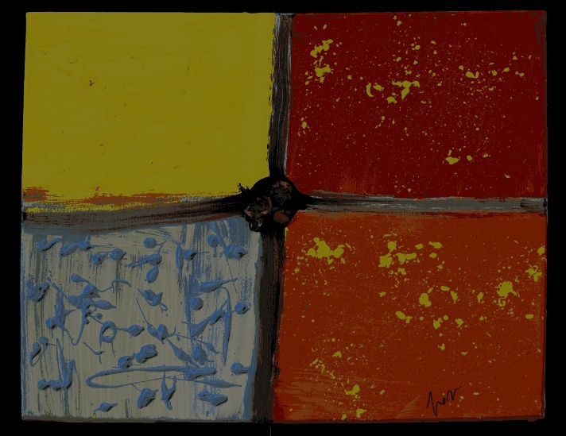

Famiglia
“Per me la famiglia rappresenta un insieme di legami con amici e familiari: persone che restano unite e si sostengono a vicenda. È questo, per me, il vero significato di famiglia”
Ivan

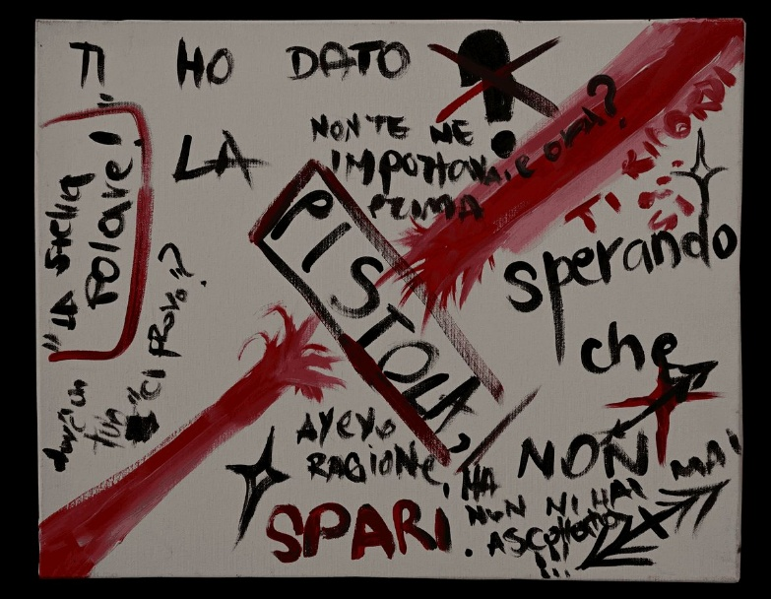

Isole separate
“A volte famiglia significa condividere lo stesso tetto, ma abitare isole separate. È un intreccio di silenzi e distanze, dove l'attenzione manca e si impara a crescere da soli, un po' troppo in fretta”
Giulia

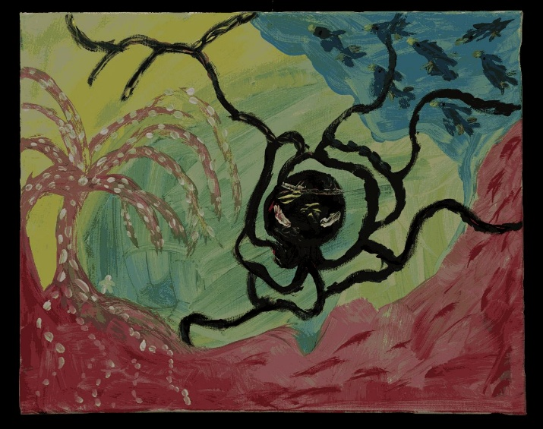

Equilibrio interrotto
“In questa mio quadro ho voluto dare una forma visiva alle dinamiche complesse e dolorose che possono unire e, al tempo stesso, dividere una famiglia. Il quadro si sviluppa attorno a tre elementi chiave che raccontano la mia storia. Al centro della tela ho dipinto una figura scura e tentacolare, simile a un polpo. Rappresenta una presenza ingombrante e distruttiva all'interno delle mura domestiche. Estendendo i suoi tentacoli, questa figura assorbe l'energia e i colori circostanti, simboleggiando visivamente come un conflitto o un atteggiamento dominante possano prosciugare la serenità e "rovinare" tutto ciò che c'è intorno. Sulla sinistra si trova un albero dalle sfumature delicate che rappresenta mia madre. Ho dipinto i suoi rami e le sue foglie flessi verso il basso per trasmettere un gesto di cura e protezione: è il suo tentativo di farci da scudo, di mantenere viva la speranza e la vita nonostante la minaccia che incombe sul resto del quadro. Protetta sotto le fronde dell'albero c'è una figura minuscola e bianca. Sono io da bambino: un osservatore quasi invisibile, reso impotente dalle circostanze. Ho scelto il colore bianco per distinguermi dal resto, per indicare l'innocenza di quell'età, ma anche il senso di immobilità e di isolamento che si prova di fronte a dinamiche troppo grandi da poter controllare o cambiare”
Mahim

L’ultimo incontro ha voluto affrontare il tema della fine, intesa nelle sue molteplici declinazioni: la fine delle esperienze, delle relazioni, delle fasi della vita, delle versioni di sé che, nel tempo, siamo chiamati a lasciare andare.
Se in un primo momento la fine è stata spontaneamente associata alla perdita, al distacco e al dolore che inevitabilmente accompagnano alcuni cambiamenti, il confronto ha presto restituito una visione più ampia: ogni fine porta con sé anche un inizio.
La conclusione di qualcosa può trasformarsi in un'opportunità di crescita, in uno spazio da reinventare, nella possibilità di scegliere nuove direzioni e nuovi modi di essere. In questa prospettiva, la fine smette di essere soltanto ciò che viene sottratto e diventa anche ciò che rende possibile il cambiamento.
Accanto alla dimensione della perdita e della possibilità, ha trovato spazio anche quella del significato: la fine è stata pensata come occasione per riconoscere il valore di ciò che ancora c'è. Le esperienze acquistano senso e intensità proprio perché non sono infinite.

Da questa riflessione è emerso, in modo spontaneo, anche il tema della gratitudine: riconoscere e apprezzare ciò che di buono si è ricevuto senza che la sua fine ne cancelli il valore. In questo senso, la gratitudine non si è configurata come negazione del dolore, ma come capacità di tenere insieme mancanza e riconoscenza, tristezza e significato.

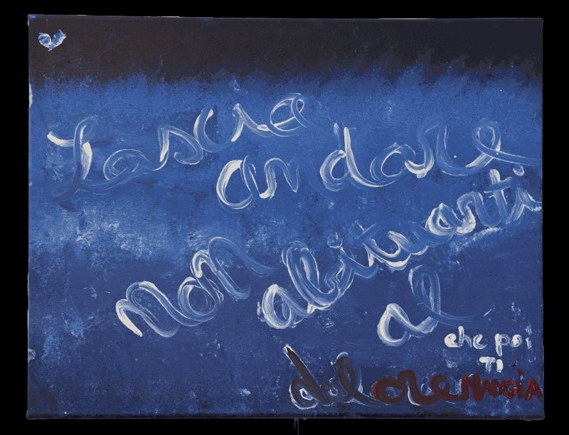
Segni sulla pelle
“La fine di qualunque capitolo lascia ferite, a volte anche visibili sulla pelle, ma porta con sé anche una forza gigantesca”
Micol
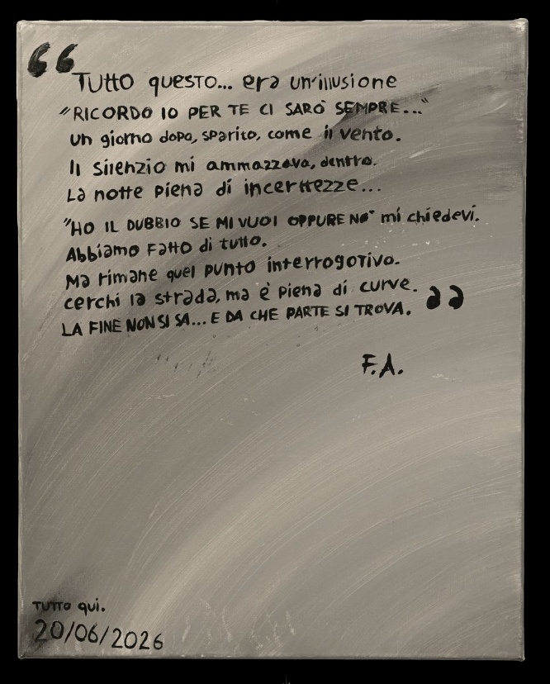

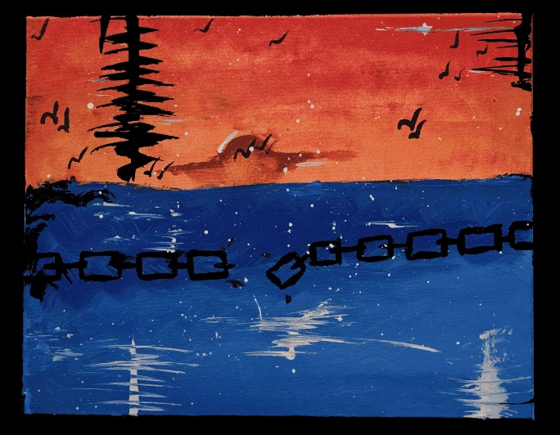

Radice
“Ogni fine non è vuoto, ma radice:
Spoglia l'esperienza del superfluo per trasformarla in una nuova consapevolezza”
Giulia

